2026-2027学年秋季学期
《现代化信息感知》
结课作业

姓名 | 班级 | 学号
朱宇泽 | 会计2401 | 20241492

一餐之间

—— M1 蒸烤一体机设计研究

摘要
我围绕家庭双层烹饪和蒸转烤的使用过程，整理了17份文献，包括9篇期刊或行业文章、6篇会议论文和2篇硕士学位论文；比对28份专利公开文本，并从10个品牌的14款商品线索中选取6款代表产品、6家企业的专利展开分析。我将问题集中到三处：两层装载时的受热差异，蒸转烤与餐后水汽处理，以及门体可靠性和操作理解。我据此提出M1概念机：在矩形外壳内用浅拱顶、后回风与双侧孔板组织热风，以独立供汽、受控排汽和分路集水衔接烹饪过程，再以低膨胀玻璃、浮动支承和任务式界面配合取餐与维护。本文解释每项选择的依据、代价及备选方案，并给出功率、水量与材料膨胀的初步预算。设计目标是减少换层试烤、擦水和查菜单的负担，后续将用相同装载和烹饪终点下的样机比较验证。
我同时制作了项目网页，用于展示整机结构、模式切换和操作流程，并与本报告的图示及资料索引相互对照：
https://18250843386-cpu.github.io/steam-oven-m1/
关键词：蒸烤一体机；消费者需求；均压送风；材料界面；过程感知
一、从消费者的使用过程发现问题

1.1 先明确消费者想完成的事
课堂上的玻璃窑案例给我的启发，是先观察受热差异，再寻找热量传递的原因。回到厨房，从消费者视角来说，消费者真正关心的是一盘菜能否稳定做好、取餐是否方便、用完是否容易清理。我因此把观察范围放在购买安装、设定、烹饪观察、取餐和清洁五个环节，用具体任务判断一个改进是否有价值。
同时我根据智能厨电界面及老年用户引导研究信息分组、步骤反馈和错误的恢复。消费者报道则补充了小容量、水箱、操作复杂与清洁等实际经历。平台中一条关于积水的投诉，帮助我进一步追问冷凝水的去向。这些反馈帮助我对蒸烤一体机实际的使用情境进行了一个评估，然后再根据研究论文和结构资料去解释原因以及应当如何进行后续的改进。^{⁠[1,2,3,4]}
表1 消费者任务与设计问题
使用环节 | 具体困难 | 证据与设计关注
购买安装 | 机身放得下，餐盘或开门空间却受限制 | 规格表与说明书：同时看外形、散热、烤盘和抽取空间^{⁠[5,6,7]}
模式设定 | 份量、层位、器皿和模式需要连续判断 | 用户研究：分步确认任务，保留返回与停止入口^{⁠[1,2]}
烹饪观察 | 上下层上色不同，玻璃起雾难观察 | 温场与叶轮研究、除雾专利：分开测腔温、食品温度与可见面积^{⁠[8,9,10]}
安全取餐 | 热汽、热托盘和门面温度同时影响操作 | 玻璃门研究与隔热专利：材料、装配、排汽及提示共同考虑^{⁠[11,12]}
餐后清洁 | 腔底、门槽与管路余水需要逐处擦拭 | 报道、投诉与供排水专利：减少积水位置，缩短可拆洗路径^{⁠[3,4,13]}

1.2 将目标家庭与问题进行优先级评估
M1面向有嵌入安装条件、希望一次使用两层烤盘，并经常需要先蒸后烤的家庭。我先解决两层食品差异和蒸烤收尾，再让门体与界面支撑这一过程。这样能够避免为了增加功能而占去装载、维护和散热空间。
表2 问题优先级与设计选择
优先问题 | 依据及其能说明的内容 | 选择与检验
两层受热差异 | 温场和叶轮研究解释气流机制；不能直接代表全部型号的食品表现^{[8,9]} | 均压送风优先；同负载测温场、食品中心温度和上色
蒸转烤  与残水清理 | 报道、单条投诉提示使用情境；控湿和排水资料解释机制^{[3,4,13,14]} | 停汽后排湿、分路集水；同时测转段、耗电与擦洗
门体可靠性  与操作 | 单型号玻璃失效研究、门体专利和用户研究分别支撑材料、结构与交互^{[1,2,11,12]} | 浮动支承、取餐前排汽和任务反馈分别验证

1.3 解释受热和水汽问题
同盘上色差、腔内温差和食品外熟里生对应不同的测量对象。托盘遮挡会改变回流，食品厚度又会影响中心升温。因此，我把均匀性设计放在空气分配和食品反馈上。蒸汽遇到冷表面后形成的水，则要沿门槽、腔底和排汽冷凝件分别收集。这样能把“烤得不均”和“蒸后难清理”转成结构上可处理的问题。^{⁠[8,14]}
二、代表产品与已有技术

2.1 六款代表产品的取舍
我按安装方式选择三款嵌入式和三款台式机，并用具体型号核对功能。商品页说明配置，官方规格和说明书说明使用边界。
表3 六款产品与设计启发
代表型号与场景 | 已有优势及依据 | 设计关注
美的 SX5  嵌入式55 L^{[15]} | 商品页列温湿控制、热风与钛瓷内胆 | 关注两层食品差异和蒸后擦水量
苏泊尔 ZKQD60-Q-DY78  嵌入式60 L^{[16]} | 商品页列大容量、远红外和陶瓷膜内胆 | 容量提供装载空间；送风如何覆盖两层，是值得继续验证的结构问题
西门子 CS0T5MAB2W  嵌入式45 L^{[5,17]} | 官方列35–110°C、2900 W、16 A及1.2 L水箱 | 列作蒸汽和安装参照
松下 NU-SC211W  台式22 L^{[6,18]} | 台式蒸烤，适合较小份量的使用路线 | 常用餐盘和多道菜需匹配腔体；先确定两层装载目标
方太 YZK32-01-A1.i  台式32 L^{[19]} | 官方介绍语音交互入口 | 识别失败或环境嘈杂时仍需屏幕确认和直接停止；同时语音不能够完成完整任务引导
东芝 ER-YD95CNW  台式微蒸烤^{[7]} | 说明书展示弧形顶与复合烹饪模式 | 微波对器皿另有要求；M1聚焦蒸烤，减少结构与器皿判断的复杂度

2.2 六家企业的专利路线
六件专利分别从水、热、控制和门体切入。它们给我的启发是将每条路径继续追到使用结束——水回到哪里，蒸汽从哪里出去，传感器如何避免滴水和油污，孔板及阀路能否拆洗。商品资料与专利在这里分别提供使用参照和结构参照。
表5 代表专利的作用与后续设计任务
企业与专利号 | 已有技术路线 | M1继续处理的任务
老板 CN209136182U^{⁠[13]} | 分隔净水和废水，回抽管路余水 | 把腔底、门槽和冷凝件一并接入废水路径
美的 CN109008592B^{⁠[20]} | 预热后结合食物类别、重量控制烹饪 | 让食品温度补充份量输入，明确探针的适用位置
华帝 CN112043154B^{⁠[21]} | 利用氧浓度及冷凝蒸发阶段控制湿度 | 高温探头防滴、温度补偿、标定与维护
苏泊尔 CN218588848U^{⁠[22]} | 拱顶凹部与顶部风机组织气流 | 改用后回风与双侧均压，保留两层装载区
方太 CN112294099B^{⁠[23]} | 阀板在直通与弯折排气通道间切换 | 设置常通旁路，分离干风、湿汽和凝水
格力 CN212186239U^{⁠[12]} | 门体分层隔热，调整传热路径 | 低膨胀内玻璃、浮动安装、内外风路与滴水收集

2.3 六件专利的附图与分析

2.3.1 老板：让管路余水有回去的地方
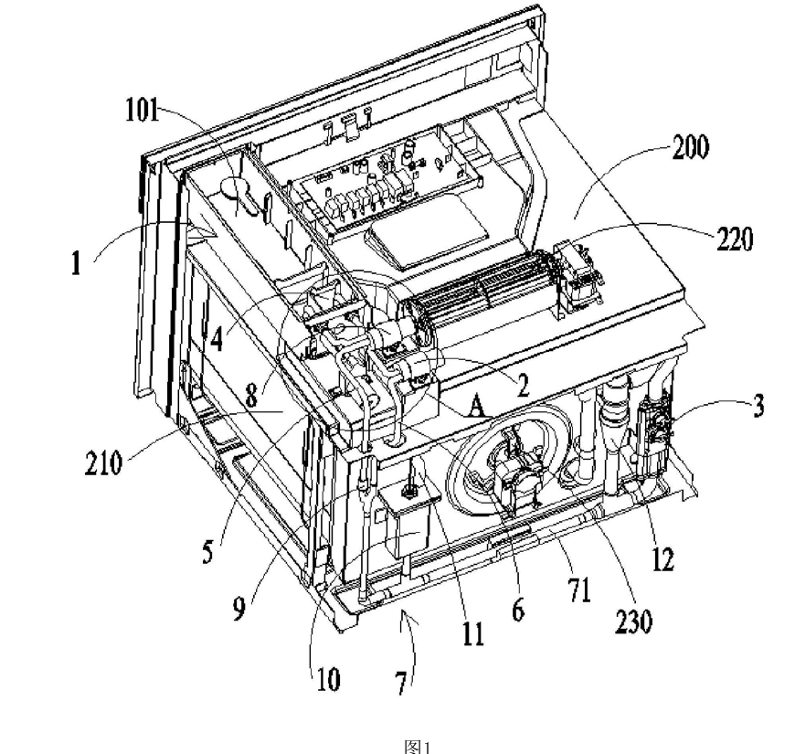  图1 供排水结构  CN209136182U, 原图1（PDF第9页）^{⁠[13]} | 针对的问题：蒸功能结束后，管路里可能仍留有余水。  已有做法：水箱分成储水区和废水区，回水泵把管路余水送回废水区。  优势：供水和回水有明确路径，便于把余水处理加入程序。  后续设计任务：它处理的是管路水；腔底冷凝水、废水盒倒空和泵路清洗仍要单独设计。

2.3.2 美的：让烹饪时间对应食物条件
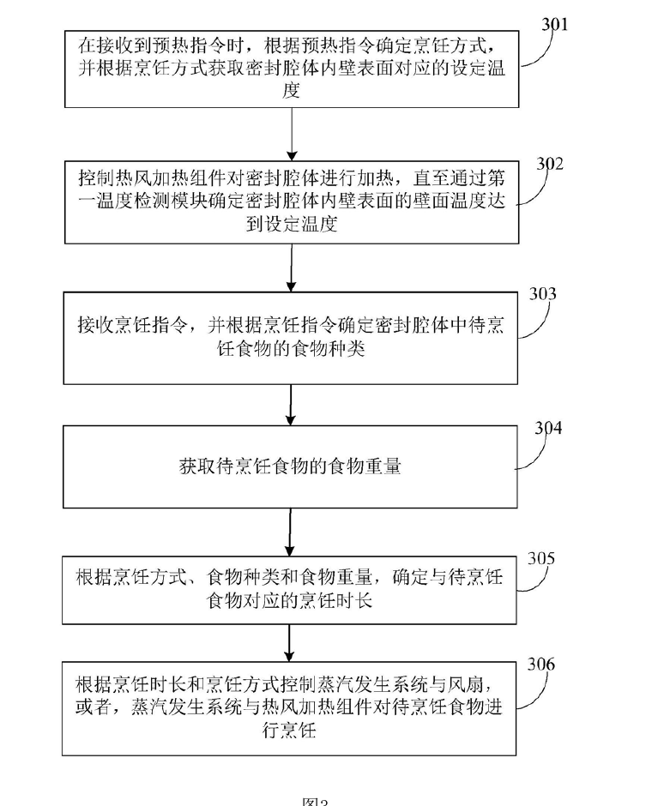  图2 烹饪控制流程  CN109008592B, 原图3（PDF第18页）^{⁠[20]} | 针对的问题：同一时间参数不一定适合不同食物和份量。  已有做法：先按模式预热，再结合食物种类和重量决定时长，并控制蒸汽与热风。  优势：把用户的食物条件放进控制过程，比只给固定倒计时更贴近任务。  后续设计任务：用户仍要提供可信的食物信息；同重量但摆位不同，也可能得到不同结果。

2.3.3 华帝：把冷凝水的影响纳入控湿
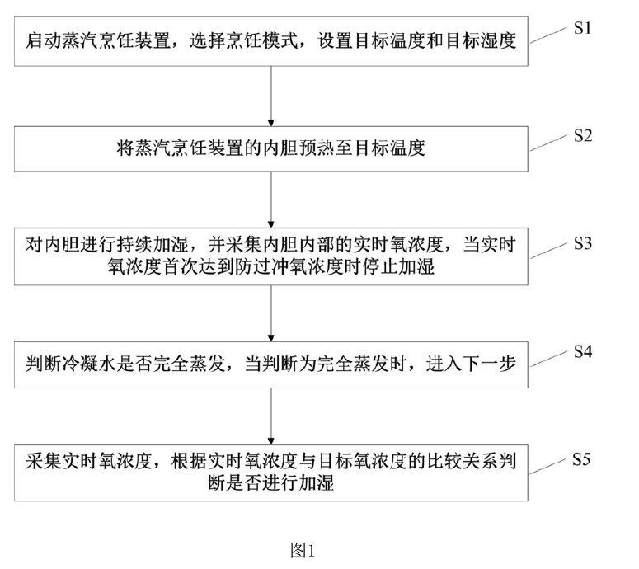  图3 控湿流程  CN112043154B, 原图1（PDF第12页）^{⁠[21]} | 针对的问题：蒸汽与冷凝水共同作用，可能使目标湿度出现过冲。  已有做法：利用氧浓度变化判断加湿时机，并等待冷凝水蒸发阶段。  优势：控制依据包含过程状态，而不是只设一个供汽时间。  后续设计任务：需为传感器预留防滴、拆洗与标定位置，减少油污漂移带来的维护负担。

2.3.4 苏泊尔：从炉腔顶部组织循环
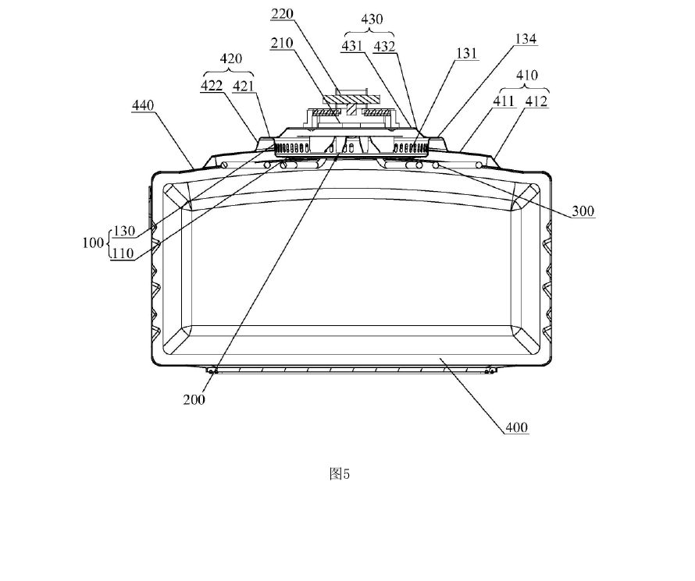  图4 顶部风机与拱顶剖面  CN218588848U, 原图5（PDF第16页）^{⁠[22]} | 针对的问题：风机位置可能占去烹饪空间，气流还要覆盖不同层位。  已有做法：在顶部凹部设置风机罩，让气流从中心进入、向周边流出；说明书给出拱形或穹形顶壁。  优势：把风机和上部空间一起考虑，为装载区留下更清楚的边界。  后续设计任务：空间收益须连同外壳、散热和装载比较；食品均匀性须保持风机和负载一致。

2.3.5 方太：蒸与烤选用不同排汽路径
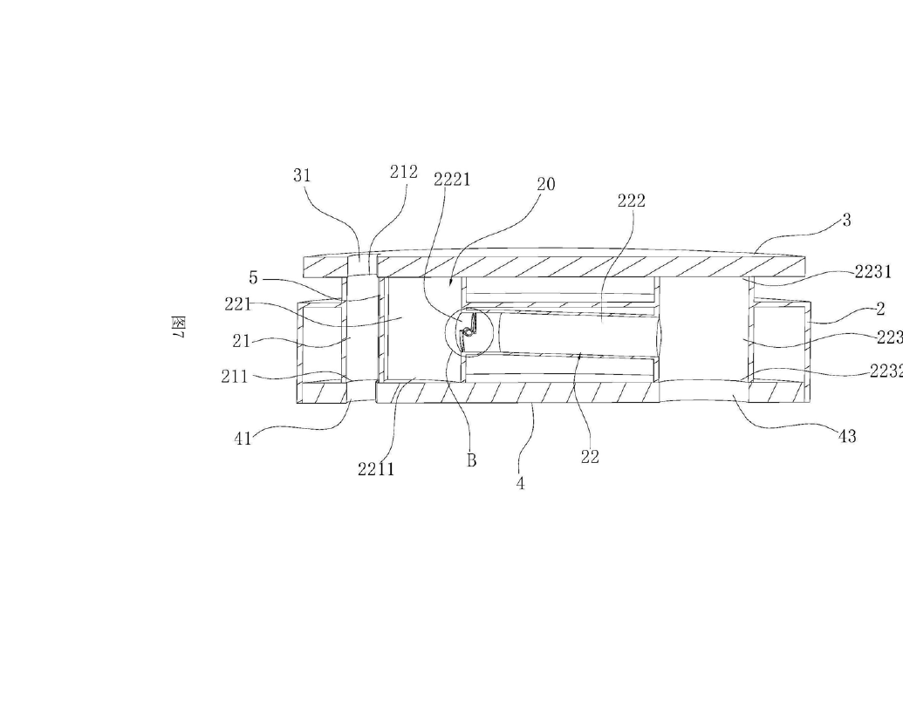  图5 双通道阀路剖面  CN112294099B, 原图7（PDF第19页，旋转排版）^{⁠[23]} | 针对的问题：蒸模式想保留蒸汽热量，烤模式又需要排走多余水汽。  已有做法：阀板切换竖向直通与弯折通道，分别适应蒸和烤。  优势：模式切换有具体的气流结构，而不只改变屏幕上的名称。  后续设计任务：活动阀、窄通道及油水混合物会带来清洁与故障设计任务，取餐排汽也需单独考虑。

2.3.6 格力：先降低门外表面热量
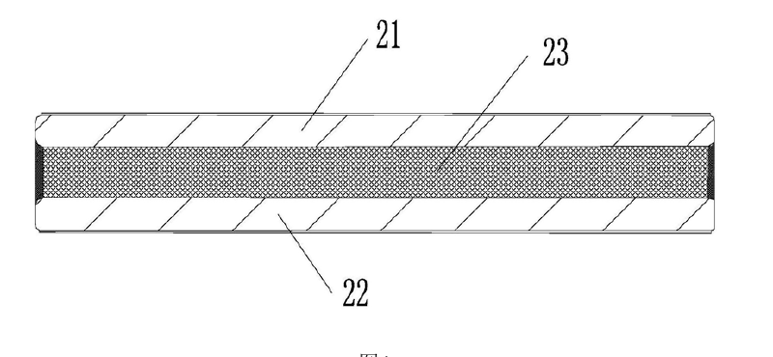  图6 隔热玻璃层间结构  CN212186239U, 原图4（PDF第10页）^{⁠[12]} | 针对的问题：高温烹饪时门外表面可能过热。  已有做法：外层玻璃与隔热玻璃分层，隔热玻璃内部再设置隔热结构。  优势：从门的传热路径着手，减少用户接触高温面的风险。  后续设计任务：隔热结构还需与材料、装配和热循环评价配合，覆盖门体可靠性的不同因素。
门面除雾补充参照中山佳威路CN108836103B。其余热风道提示我，可以同时考虑观察、门温与能耗；M1采用内侧热风掠流和外侧独立冷却，门面水滴则通过下沿集水槽进入废水盒。^{⁠[10]}

2.4 怎样将想法落地成家电设计
依照处理玻璃窑的思路，从受热问题反查结构。为进一步判断能否迁移，我补查了玻璃窑蓄热室格子砖和绝热结构件专利：前者组织蓄热与换热通道，后者的“三维网状结构”指材料硬化网络，它们与家用蒸烤机的油污、快速转段和食品接触环境不同。分别比较它们的造型、送风和保温的适用条件。^{[33,34]}
表6 从玻璃窑到蒸烤机的适配判断
跨行业参照 | 差别在哪里 | M1采用的方式
蓄热室格子砖^{[33]} | 追求蓄热和换热面积；密集砖体占空间、热惯性大，不便油污清洗 | 借鉴通道组织；采用薄壁可拆孔板，不复制耐火砖网格
玻璃窑绝热结构件^{[34]} | 权利要求6的“三维网状结构”指结合剂硬化后的材料网络，并非炉内三维热风通道 | 借鉴材料封装与绝热思路；不将材料网络等同于蒸烤送风结构
拱顶及顶部排汽^{[22,23]} | 曲面不自动减小外机占地，顶部孔也不能单独完成模式切换 | 矩形外壳内浅拱；供汽、热源、循环与排汽联动
我最终保留浅拱的导流与滴水组织作用，以后回风和双侧孔板分配两层气流；顶部孔只作为排汽入口。因此，M1的课程设计贡献在于给定体积和功率约束下的整机配合提供外置蒸汽发生、气候感知、食品探针与结束前减汽功能。^{[22,23,24,25]}

三、M1整机优化设计

3.1 外形与两层装载
我将M1定位为紧凑嵌入式家用蒸烤机，矩形面板适配厨房柜体，浅拱仅位于内腔顶部。以430 × 340 mm烤盘为装载目标，优先开发两层使用。外形宽深高设为595 × 560 × 455 mm，最高烘烤温度250°C，整机同时用电上限3.0 kW。这些数值共同约束风道、保温和维修空间，并作为样机开发输入。
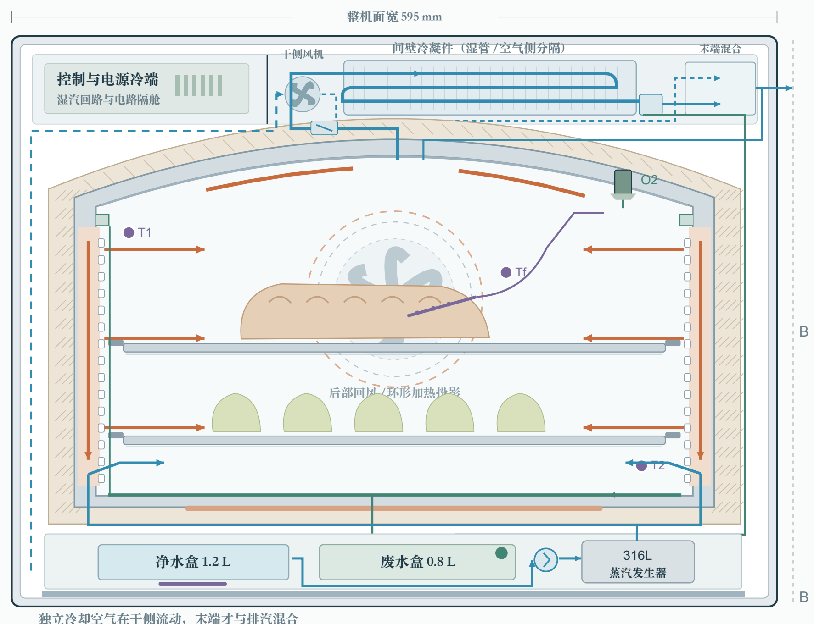
图7 M1正面横剖。后部回风与环形主热源以投影表达，左右孔板向两层装载区送风。
表8 整机分区与用户收益目标
分区 | 主要配置 | 对应任务
热腔 | 后回风、双侧均压、上下补偿、光滑浅拱 | 减少换层和反复试烤
湿路 | 外置发生器、独立排汽、坡底与前抽水盒 | 方便蒸转烤和餐后排水
门体与冷端 | 三层玻璃、浮动支承、封装保温、独立冷却 | 观察、触碰和维护
感知 | 四点腔温、食品探针、水蒸汽状态及互锁 | 让控制和提示跟随过程

3.2 均压送风与浅拱顶的分工
热风从后部中央回流，经过环形主热源后进入左右两侧均压腔，再由分区孔阵送到两层烤盘附近。沿流路调整开孔面积，是已有送风专利提供的可行路线。M1在此基础上按实际装载开发孔阵，孔板可拆卸，减少用户清理风道的困难。^{⁠[24]}
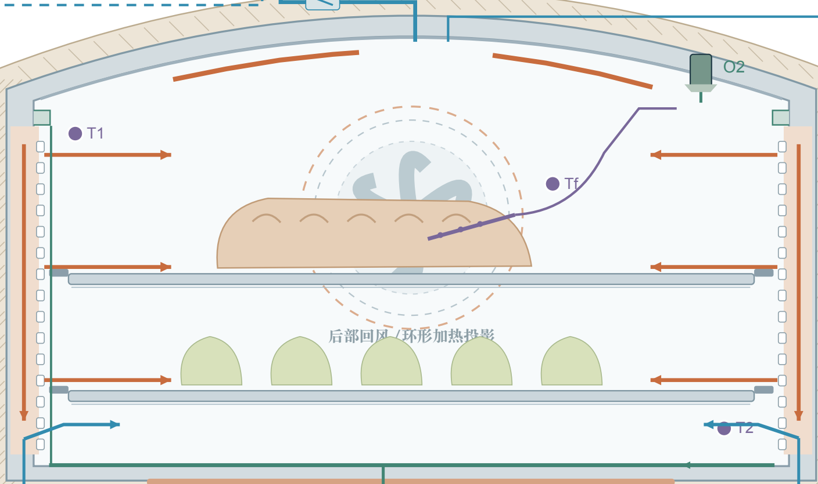
图8 热腔局部。橙色表示热风路径，虚线圆为后部部件投影，箭头仅说明流向。
浅拱采用光滑曲面，帮助上部气流转向，并将顶面冷凝水引向侧沟。它本身不能保证两盘食物同时上色一致，因此我保留上下补偿热源，用前后、上下四个腔温点观察差异，再结合食品探针调整加热和风机转速。叶轮与温场研究支持从风路和反馈入手；食品结果仍须在装载条件下测量。^{⁠[8,9,22]}
比较时固定风机、热源、烤盘和食物量，先只改变顶部形状，再改变孔阵和控制。这样可以分别判断浅拱、送风和反馈各自的作用。四点腔温用于观察热场，食品中心温度和上色照片用于判断消费者实际得到的结果，能够在消费者实际使用时知道各处实际的腔温。

3.3 供汽排汽与冷凝水路径
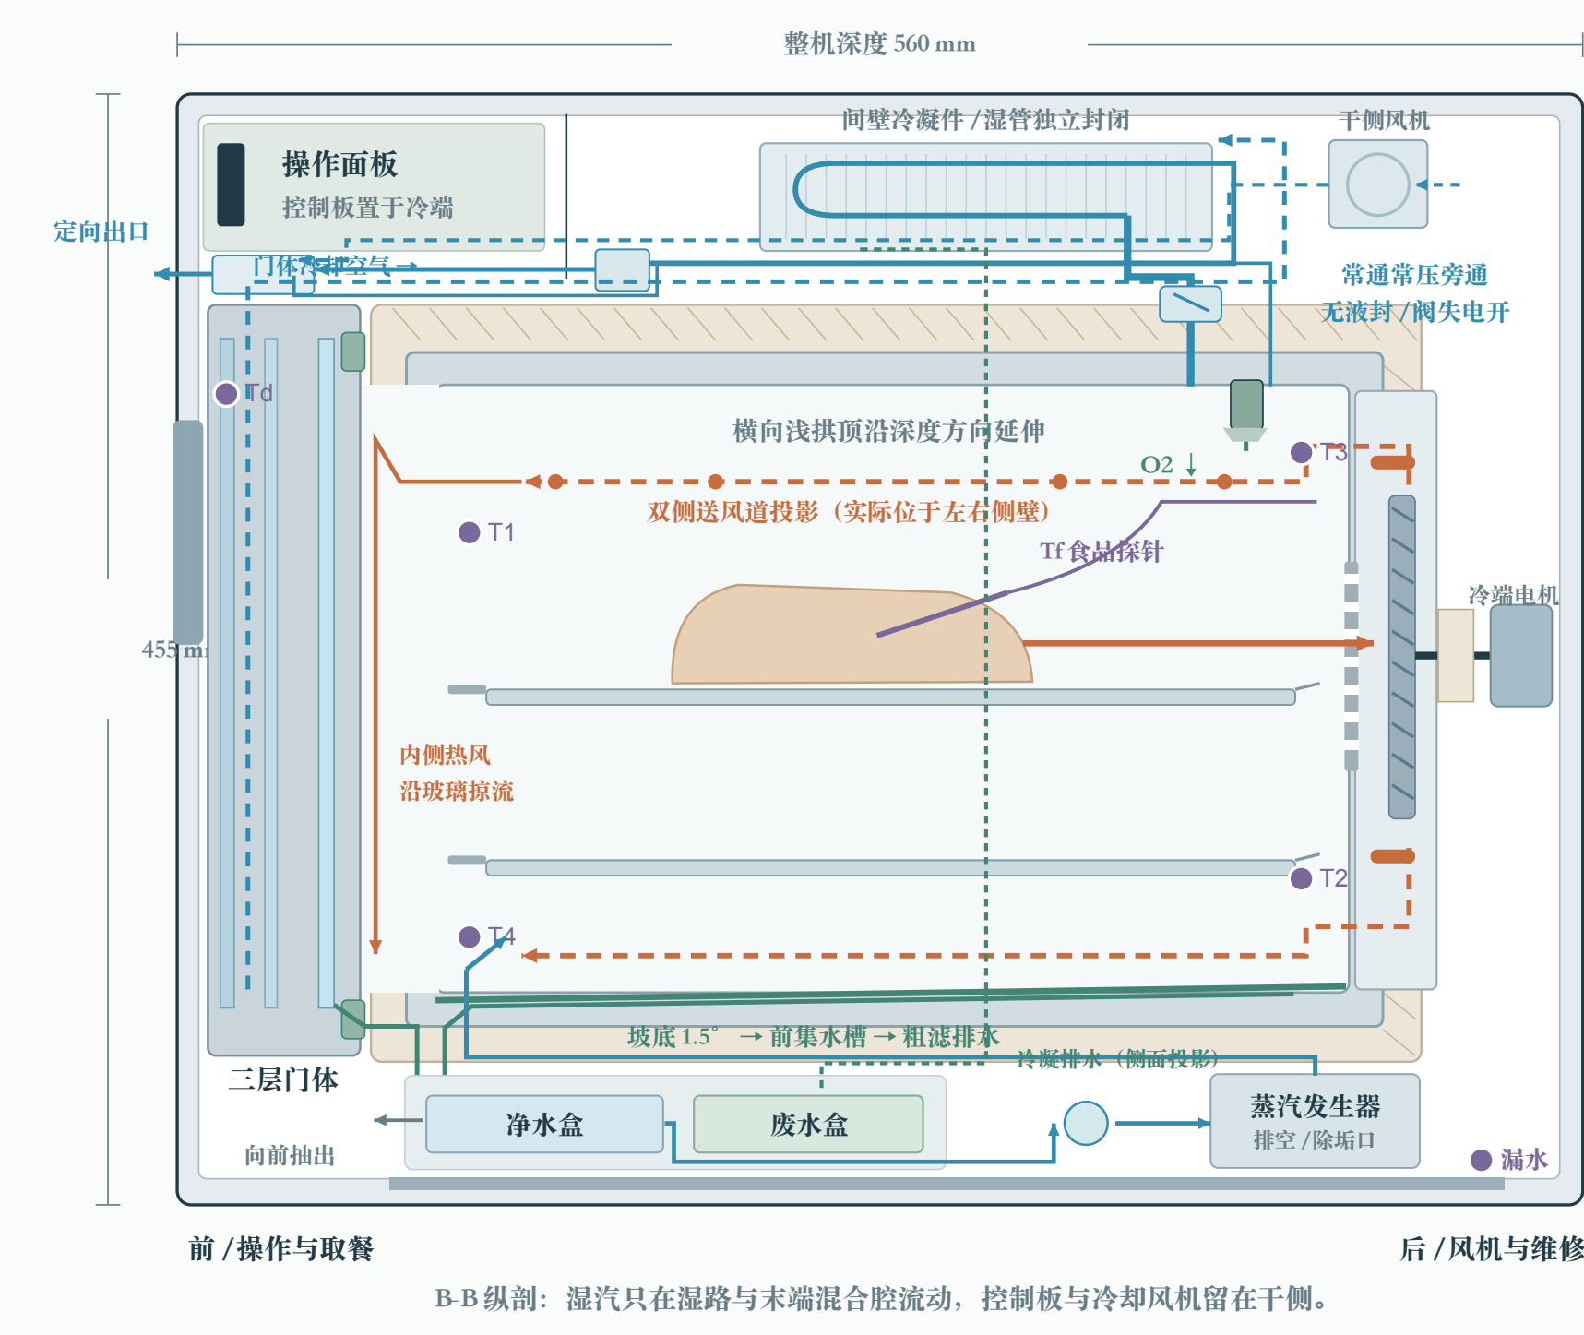
图9 M1侧向纵剖。湿汽走独立管路，干侧风机在空气侧工作，二者在末端混合。
净水盒经计量泵向外置小容积发生器供水，蒸汽从腔体低位双侧进入。正常停汽时先停止发生器加热，再按程序处理供水与排空；缺水或异常断供另由独立干烧保护切断相关热源。前抽净水盒与废水盒物理分隔，净水称重，废水设浮子及到位检测，避免将冷凝废水送回供汽。^{[13,25]}
腔体湿汽经调节阀进入间壁冷凝件，凝液分离后流入废水盒，余汽在末端与冷却空气混合。干风机与控制板留在干侧。另设常通、无液封的旁路，绕开阀与狭窄冷凝段通向出口，调节阀按失电打开设计。冷凝机理参考商用冷凝罩，但M1按紧凑家用空间重新布置。^{⁠[23,26]}
冷凝需要散热能力。例如每分钟冷凝10 g、约100°C的水蒸气，仅相变热就约376 W。由此我采用部分冷凝和末端混合，按实际蒸汽负荷匹配换热面积与风量，并检查出口朝向、堵塞和凝水回流。
1.2 L净水与0.8 L废水盒需要一起核算。按上述10 g/min的示例，连续冷凝30 min已产生约0.3 L水；废水盒还要接纳门槽、腔底与管路回水并保留余量，不能简单由盒容积推算烹饪时长。像是冷凝散热、排汽阻力和旁路热损失则同时设置测量装置，使得满水或阀故障时停止供汽，保持无液封排放。

3.4 门体材料与浮动安装
门体同时承担观察、隔热和反复开合。玻璃门研究提示，材料、装配间隙与镀膜位置都可能影响可靠性。因此，我将热侧内片设为3.3 mm低膨胀硼硅玻璃，中间为3 mm Low-E玻璃，外片为3.2 mm钢化玻璃，两道气层分别组织隔热与冷却。内侧热风掠流用于减轻起雾，外侧空气独立冷却。^{⁠[10,11,12]}
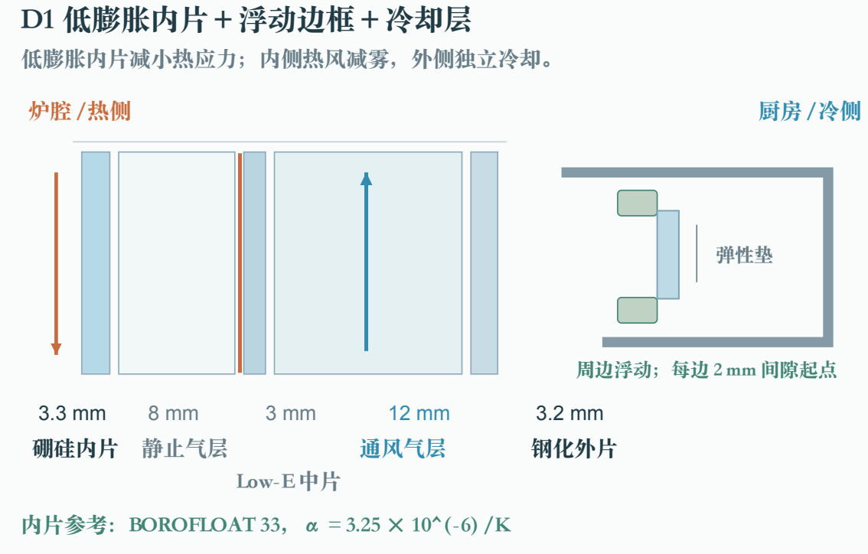
图10 门体叠层与浮动边框。Low-E镀膜位于干燥气层侧，装配需标识朝向。
内片材料参照BOROFLOAT 33，其20–300°C线膨胀系数为3.25 × 10⁻⁶/K。以400 mm边长和200 K温升计算，玻璃热伸长约0.26 mm；框材若按17 × 10⁻⁶/K估算，伸长约1.36 mm，二者相差约1.10 mm。这使弹性垫和浮动支承成为必要的结构考虑。图中每边2 mm为初始开发间隙，后续还须结合公差、温差与开合载荷确定。^{⁠[27,28]}
低膨胀材料、浮动边框和分层冷却各自处理不同问题。样机将分别经历热循环、装配偏差和开门滴水等工况，评价玻璃、密封和门表面温度；屏幕同步提示托盘与门体仍热，引导缓开门。

3.5 湿腔保温与清洁几何
盐汁、冷凝水和清洗剂接触的区域采用0.8–1.0 mm 316L湿腔。含钼、低碳的材料选择提供耐蚀裕量，连续焊缝、焊后酸洗钝化和顺畅排水共同决定实际表现。干侧支撑与外壳按温度和环境分别使用304及镀铝锌钢板，将材料投入集中在需要的位置。^{⁠[29,30]}
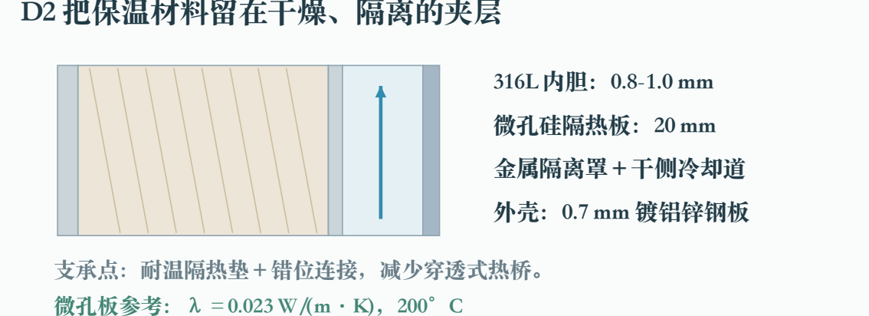
图11 壁体结构。微孔保温芯封装在干侧夹层，金属隔离罩将其与食品及空气流路分开。
20 mm微孔硅保温板用于控制壁厚，材料数据表在平均200°C下给出的参考导热系数为0.023 W/(m·K)。本设计将保温芯完整封边并加金属隔离罩，再通过耐温隔热垫和错位支架减小热桥。保温材料数据只是选材依据，整机散热仍要连同门、接缝和支撑一起评价。^{⁠[31]}
表9 清洁设计落实到可接近的位置
位置 | 具体处理 | 用户完成的动作
顶与转角 | 光滑浅拱、侧沟、R15圆角 | 擦拭时少跨越缝隙与密集结构
腔底 | 1.5°坡底、前集水槽、粗滤、短排水 | 取出粗滤并冲洗，倒空废水盒
孔板与轨架 | 可拆卸，避免深处固定接合 | 冷却后卸下清洗并复位
发生器与冷凝件 | 排空、除垢口及可接近模块 | 按维护提示清理和检查密封
370 mm深度上的1.5°坡度对应约9.7 mm落差，可作为重力汇水的起点。方便用户擦洗时的实际用时。观察是否解决实际排水时受到的表面润湿、食物碎屑和机器水平度等影响。

3.6 材料与结构的备选方案
表10 选型理由与代价
位置与方案 | 选择理由 | 代价与备选比较
湿腔316L  0.8–1.0 mm | 为盐汁和清洗环境留耐蚀裕量；焊缝钝化及排水同样重要^{[29,30]} | 相对304增加材料投入；两种样件用相同盐污及清洗循环比较
内片硼硅玻璃3.3 mm  每边初始间隙2 mm | 低膨胀配浮动支承，处理玻璃与边框伸长差^{[11,27,28]} | 相对普通钢化内片增加采购加工要求；厚度、支承和边缘质量共同验证
干侧微孔保温20 mm | 用较薄夹层控制热损失并保留腔体空间^{[31]} | 相对较厚纤维保温增加成本及封边工序；以外壁温升、热桥与装载空间比较
浅拱加可拆双侧孔板 | 分别处理顶部流向、凝水及两层送风^{[22,24]} | 风道和侧沟占空间；与平顶、等孔孔板分别比较，保留可拆清理方式
高温氧探头作为进阶配置 | 用经标定的氧信号间接判断水汽状态^{[14,21,32]} | 增加标定与油污维护；基础方案先用温度、时间和阀位控制，再对实际增益进行评价

3.7 感知与蒸烤阶段联动
我把感知分成食品结果、腔体过程和设备状态。腔温探头不能代替食品探针，水位开关也不能代替排水是否顺畅的检查。每个信号都对应明确的控制动作，异常时先停止相关热源或供水，再给出可以执行的操作。
表11 M1感知点与控制职责
信号 | 安装与解释 | 参与的动作
T1–T4腔温 | 前后、上下分布，观察热场差异 | 主热源、上下补偿与风机转速
Tf食品探针 | 有线三点探针，用户确认插入位置 | 被测食物升温与烹饪终点提示
高温氧探头 | 后上方、开口向下、防滴，经温度补偿与标定间接判断水蒸汽状态 | 供汽、蒸转烤排湿与加热协调
门与门温Td | 门开闭及门体温升 | 停止供汽、运行互锁及取餐提示
水盒与漏水 | 净水称重、废水浮子、盒到位与底部漏水 | 限制供水和供汽，提示倒水或检查
独立保护 | 硬件过温及发生器干烧保护 | 异常切断相关能量输入
控湿论文和公开专利提供了用氧信号间接判断水蒸汽状态的思路。我将专用高温探头布置在后上方，开口向下并加防滴结构。该信号需要温度补偿和标定，且会受开门、气体组成和油污影响；异常时退回限时、温度和阀位控制，并停止持续供汽。基础机与加装探头机应分别比较，确认收益是否抵得上维护投入。^{[14,21,32]}
表12 蒸烤切换的联动顺序
阶段 | 热风与供汽 | 排放及屏幕反馈
蒸 | 反馈供汽，循环配合保湿 | 保留常压排放，显示阶段和补水需求
蒸转烤 | 先停补汽，再调热源与循环 | 受控排湿，水蒸汽状态与温升共同判断转段
烤 | 分区加热，食品与腔温反馈 | 按需排湿，避免持续无效热损失
取餐前 | 停热断汽，冷却继续按需运行 | 先组织余汽排放，再提示缓开门、倒水和清洁

不同模式下的运行路径
蓝色表示供水及供汽，橙色表示循环热风，绿色虚线表示气态排放，绿色实线表示液态凝水。四图显示阶段状态与流向关系，不代表流场计算或实测结果。
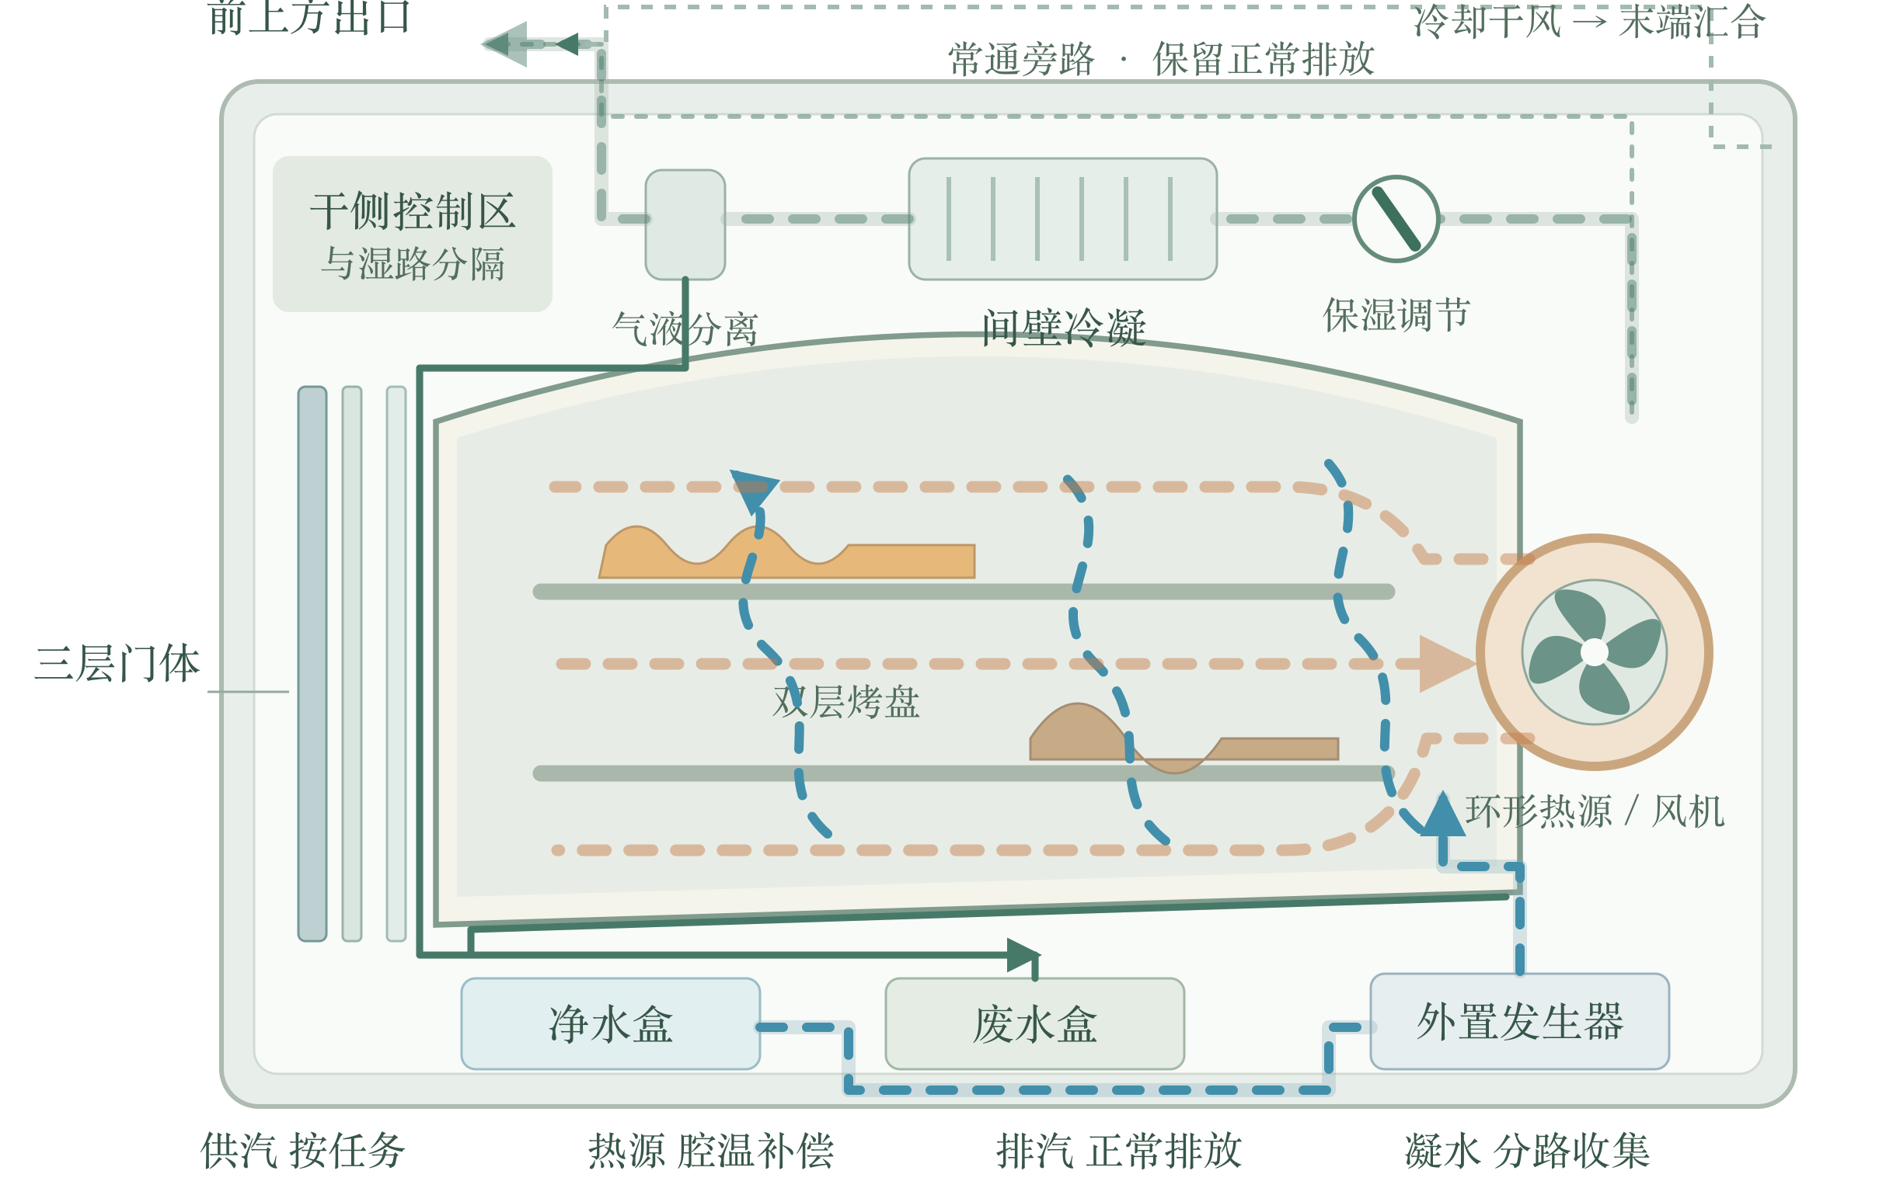
图12 蒸模式的供汽与保湿路径
蒸模式下，净水经外置发生器转为蒸汽，从低位入口进入炉腔。我按腔温和水汽反馈调节供汽，循环风辅助热量分布，保留常通排放；门槽和坡底把凝水引入废水盒。
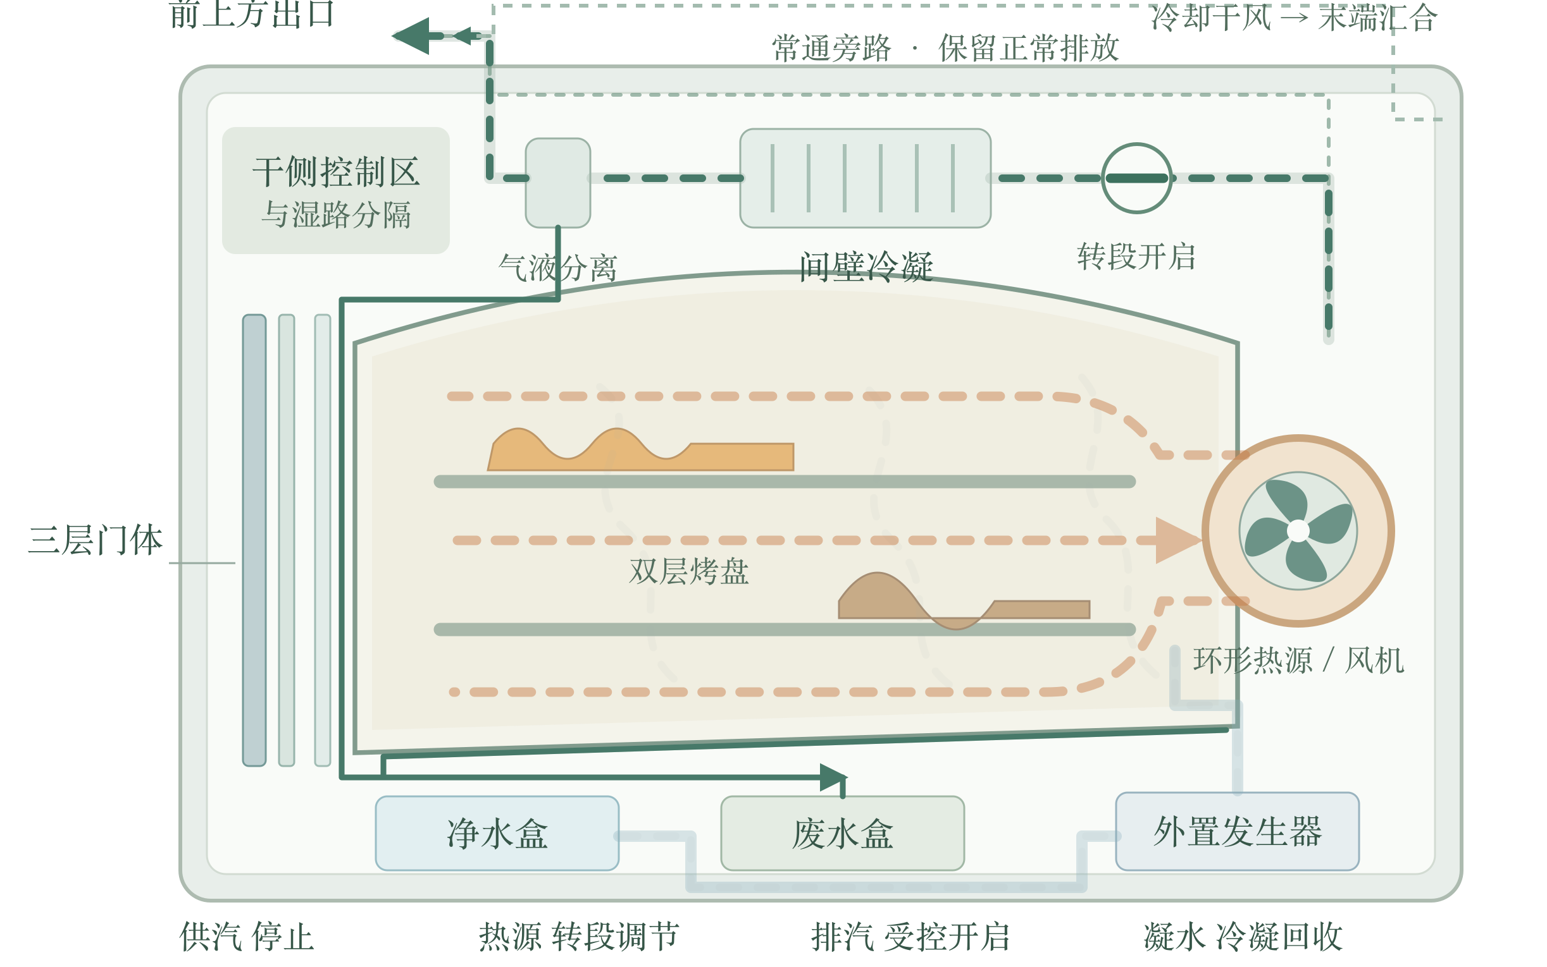
图13 蒸转烤阶段的受控排湿路径
转入烘烤前先停止补汽，再开启受控排湿通道，并调整热源和循环。部分湿汽经间壁冷凝及气液分离后排出，凝水进入废水盒。转段以标定后的水汽信号及温升条件判断，同时设置最长排湿时限；超时进入异常提示，此时不播放固定完成的动画。
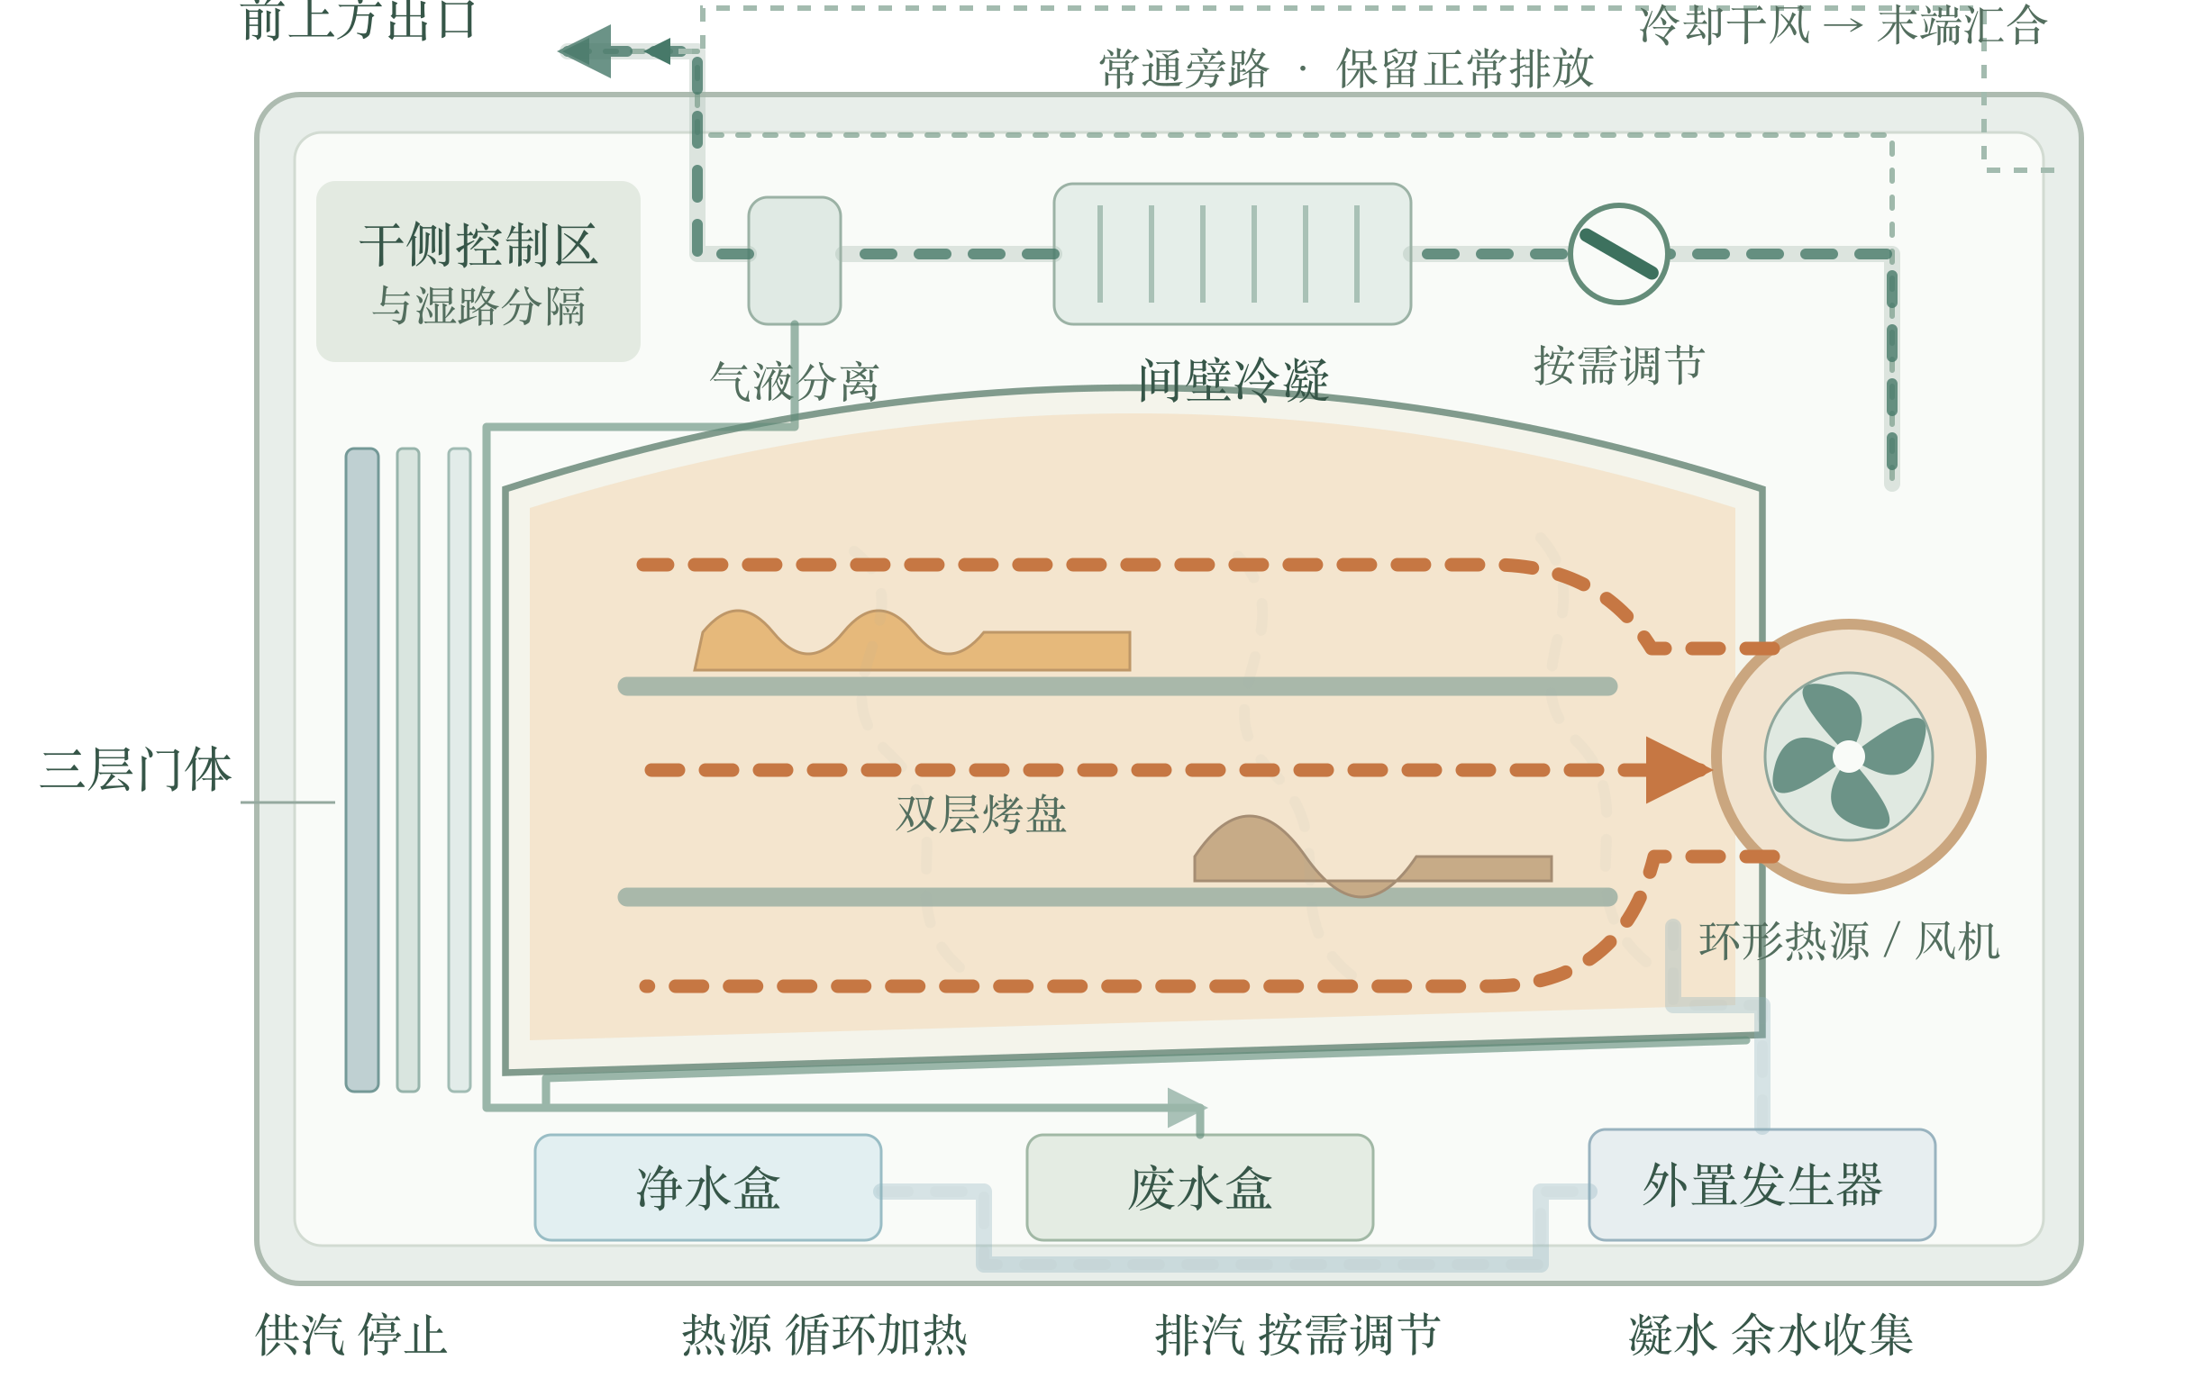
图14 烤模式的循环热风与按需排湿路径
烤模式下，发生器停止供汽，后部回风经过环形热源，再由双侧孔板送向两层烤盘。我利用腔温与食品探针反馈协调加热和风机，排汽阀按需调节，以兼顾食品表面干燥与热量保留。
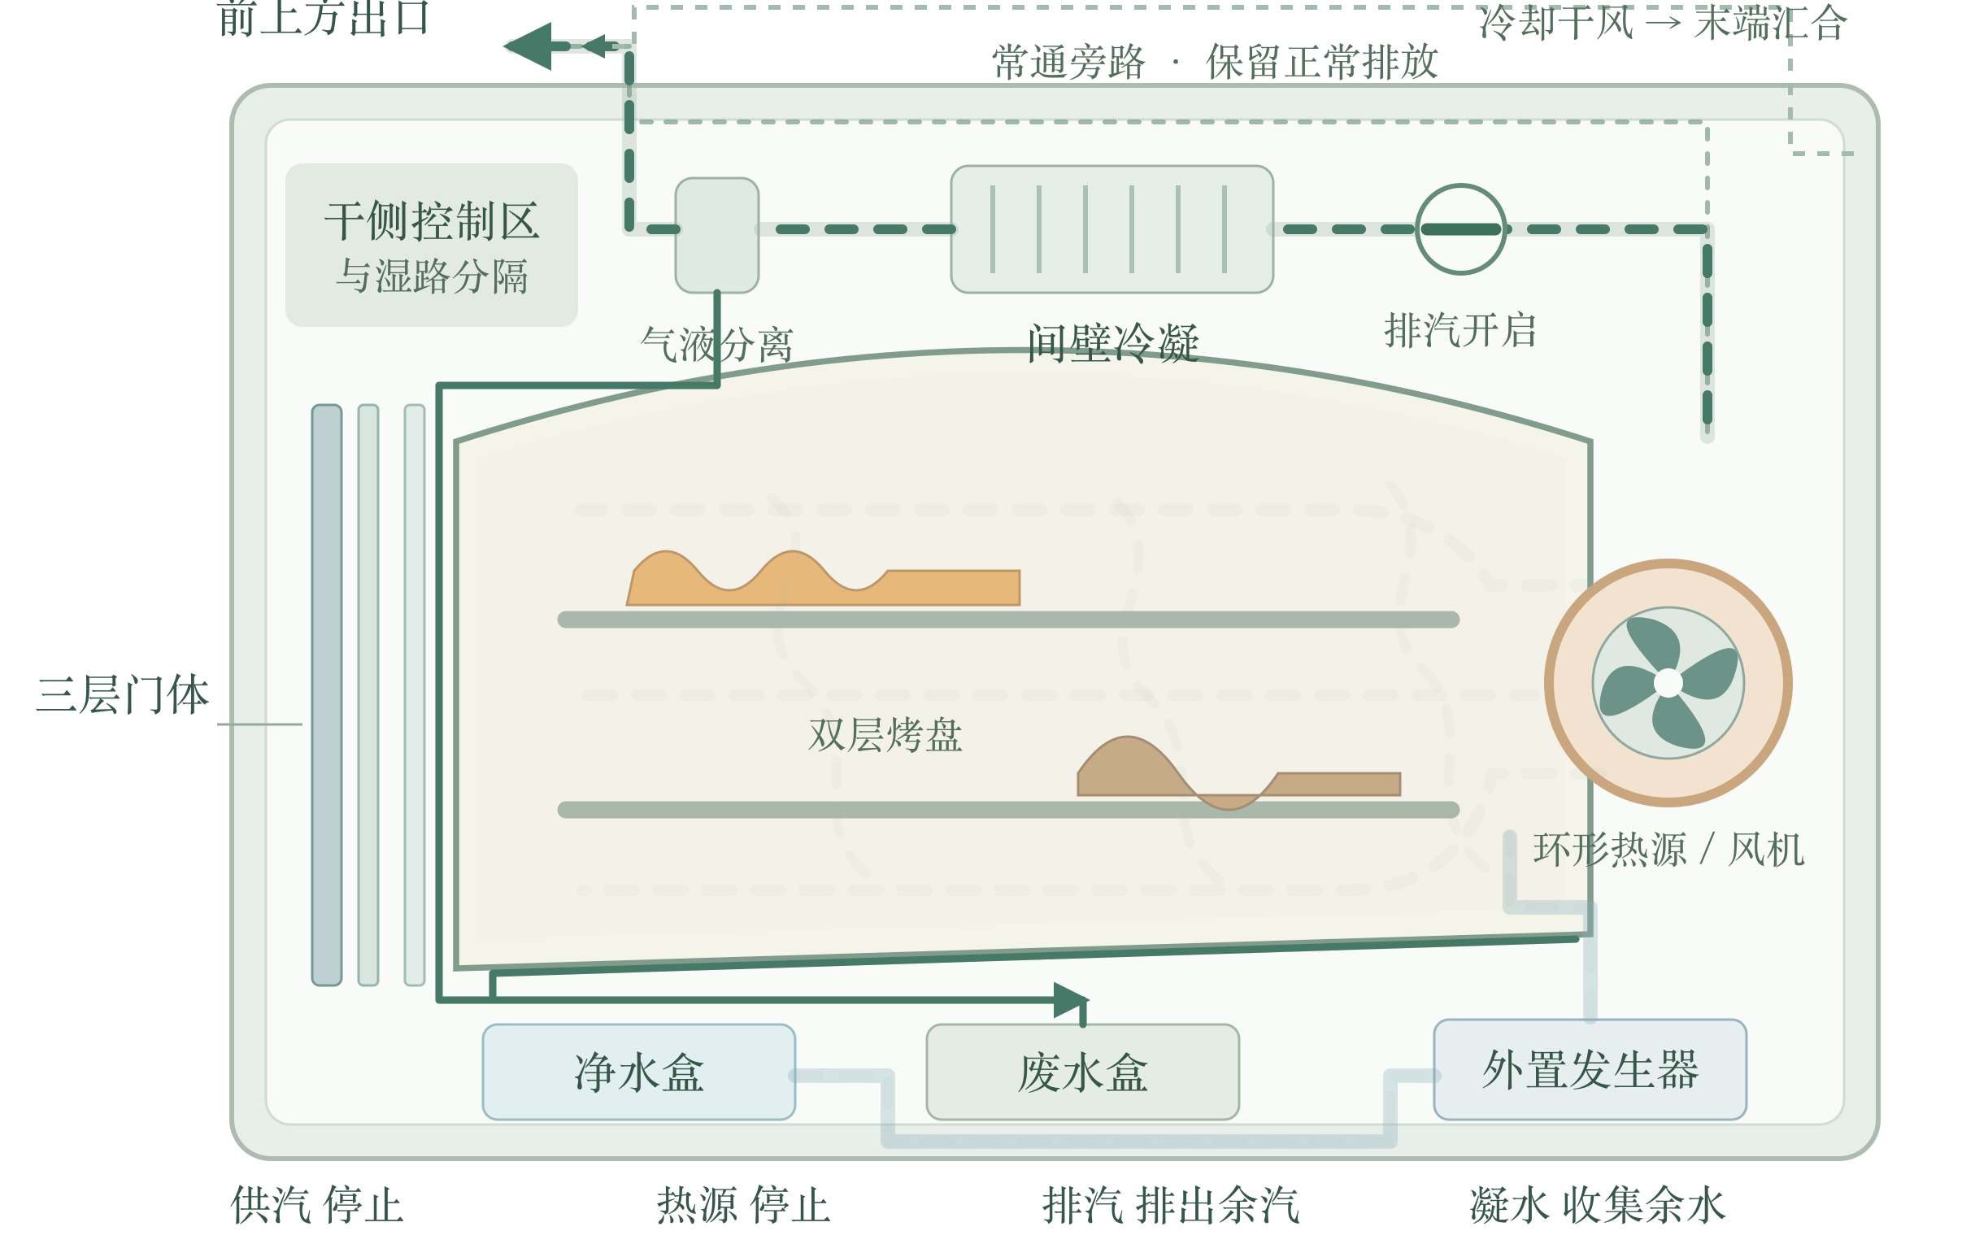
图15 取餐前的余汽排放与凝水收集路径
取餐前停止供汽和加热，循环及冷却按需继续运行，并通过受控通道排出余汽、收集凝水。屏幕随后提示缓慢开门和佩戴隔热手套，提醒门体、托盘与食物仍热，取餐后再引导倒水和清洁。

3.8 任务式界面与网页展示
操作从“今天做什么”开始，再确认食品类别、份量、双层或单层装载、器皿、温度、时间及烹饪终点。使用食品探针时还要标明探针在哪一层；一个探针不能代表两盘食品。运行中保留停止入口，缺水、废水盒满或门未关好时暂停相应热源与供汽，说明恢复条件，结束后再引导排汽、取餐和维护。^{[1,2]}
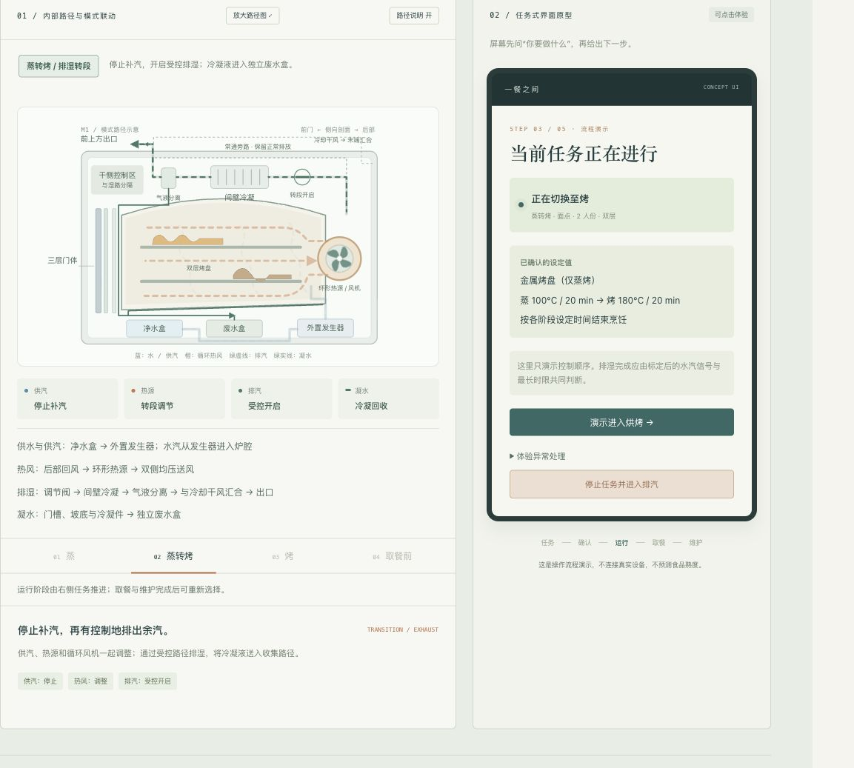
图16 项目网页的蒸转烤演示。任务、设定参数与排湿状态共同显示，并保留停止与异常处理入口。
设计网页时使用的是同一任务状态保存参数、运行阶段和异常信息。预览时可以切换四幅模式图；完整任务启动后，左侧由右侧流程推进。蒸转烤依次经过蒸、排湿和烤；表单更改即时保留，取餐页也不会通过返回按钮重新启动加热。可将图12—15与屏幕状态逐项对照。

3.9 整机预算成本考量
我先用功率、空间和水量检查方案是否互相冲突，再讨论成本。以下为选型与调度的工程假设，作为样机开发输入；材料性能与商品配置来自前述资料，整机性能尚需比较。零售价格用于理解市场，不直接换算制造成本。
表13 初步整机预算
约束 | 初步分配或计算 | 需要检查的关系
同时用电≤3.0 kW | 拟选发生器1.4、环形热源1.8、上下补偿各0.4、辅助0.1 kW。蒸例1.4+1.2+0.1=2.7；烤例1.8+0.4+0.4+0.1=2.7 kW | 元件额定功率之和超过上限，由功率调度逐周期限制；还需计入启动、电压及控制误差
595×560×455 mm外形 | 宽度先扣除430 mm盘区和左右各20 mm保温，余125 mm留给壁板、风道、支撑及装配 | 托盘不等于腔体净宽，余量还需分配取放间隙；深度与高度必须进一步完成三维布置
净水1.2 L  废水0.8 L | 每分钟凝水10 g约需376 W潜热散热；30 min约0.3 L凝水 | 还需计入其他回水及余量；不能把全部供水假定为冷凝水，亦不能忽略排向环境的蒸汽
内玻璃与边框 | 400 mm边长、200 K升温，热伸长差约1.10 mm | 每边2 mm仅为初始间隙，结合公差、温差及开合载荷重新确定
成本先区分基础方案和进阶配置。基础方案保留送风、分路排水、门体装配与必要互锁；专用高温氧探头、低膨胀内片及紧凑冷凝总成分别询价后再决定配置。既有工程试算中，按1000台规模，两点温度采集约50–120元/台、门面探头及导流25–70元/台、低温积水检测15–45元/台、可拆导流件20–50元/台，合计110–285元/台。
3.10 下一步验证
下一步验证安排为下表。先探索结构是否有效，再增加样本和耐久工况；每组3次用于发现稳定趋势与明显问题。食品、器皿、进水和烹饪记录各阶段终点并保持可比。
表14 拟开展的样机与用户任务比较
比较问题 | 负载与步骤 | 记录指标和判断方法
空间与均匀性 | 平顶/浅拱×等孔/渐变孔板共4组合，各3次；同风机、热源、烤盘。先180°C、两层等质量替代负载，稳定后测温；再用同厚同质量食品 | 独立9点温度阵列记录各点均值和极差；记录食品中心温度、标准光照上色差及耗电。先比较结构主效应，不能只看控制器自己的4探头
蒸转烤与清理 | 固定开度与受控排汽各3次；同进水量、食材质量、蒸制过程和最终中心温度/上色要求；烹饪后同一清理流程 | 称腔底、门槽残水和废水；记录转段及清理用时、kWh与出口温湿。若排湿更快但耗电或清理增加，应重新选择阀策略
门体与感知 | 门体做边缘质量、支承、公差和热循环比较；探头以干燥、冷凝、油污及开门扰动条件标定 | 记录门表温、玻璃/密封变化、信号偏差及恢复时间。独立硬件保护和旁路另做故障工况；安全指标按适用标准及实验室条件确认
操作与异常恢复 | 拟邀请8名新手，自愿完成双层设定、缺水恢复、停止取餐和倒水维护；与模式列表界面交叉比较并平衡顺序 | 记录成功率、用时、求助和严重错误，追问误解原因。人数用于可用性探索，不代表全部消费者
从最初的玻璃窑造型出发，我最终将方案收敛到两层装载、水汽收尾和门体操作三条主线。浅拱、孔板、材料和传感器各自承担明确任务，也各有成本和维护代价。M1是否值得继续开发，取决于这些选择能否在相同装载与食品终点下减少换层、擦水和操作错误；下一步将按上述比较结果保留有效部分，并删去收益不足的配置。

AI使用原则
我的原则是将AI作为资料智库，利用其读取、检索和归纳已有信息的能力，完成较大范围的资料搜集，为我节省时间。具体的问题发现、设计目标和解决方案由我独立思考与取舍，并由我进行关于产品调整可能性的论证。AI辅助资料整理、图示绘制和网页制作；引用、数据与技术判断仍回到原始来源自行核对。

致谢
以上为本次现代化信息感知的结课作业。再次感谢张老师为我们带来的别开生面又富有思考的一门课！每次提问时您对于一项科学技术也好、信息感知技术也好，细致的追溯原理的精神和实践着实令我受益匪浅。期待以后还有机会能选修您的其他课程！

参考文献
[1] 殷佳宁. 基于Kano-QFD理论的智能厨电界面设计研究[D]. 杭州电子科技大学硕士学位论文, 2023.
[2] 严慧. 面向老年人智能厨电产品的引导设计研究[D]. 江苏大学硕士学位论文, 2023.
[3] 桑雪骐. 微蒸烤一体机难统江湖[N]. 中国消费者报, 2018-05-24(07).
[4] 黑猫投诉平台. 凯度产品存在缺陷, 商家拒不承认, 客服敷衍处理[EB/OL]. https://tousu.sina.com.cn/complaint/view/17372218002/, 2024-03-28.
[5] 西门子家电. CS0T5MAB2W产品规格表[EB/OL]. https://media3.bsh-group.com/Documents/specsheet/zh-CN/CS0T5MAB2W.pdf.
[6] 松下电器. NU-SC211W使用说明书[EB/OL]. https://home.panasonic.cn/support/attachments/auld/manual/NU-SC211W.pdf.
[7] 东芝家用电器. ER-YD95CNW使用说明书[EB/OL]. https://dsdcp.smartmidea.net/mcsp/prod/20240910/583fba8d40864b7cb752e348aa89f042.pdf.
[8] 罗淦恩, 高宁, 刘明雄, 等. 基于人工神经网络的蒸烤一体机温场预测算法研究[C]. 2021年中国家用电器技术大会论文集, 2021: 1274-1280.
[9] 张伟峰, 罗成忠, 沈斌, 等. 蒸烤一体机叶轮优化[J]. 轻工科技, 2026, 42(2): 73-78.
[10] 中山佳威路家用电器有限公司. 一种具有门玻璃除雾及防挂水滴功能的蒸烤设备[P]. 中国: CN108836103B, 2023-12-26.
[11] 白伟, 马雄, 宗文超, 等. 关于某型号蒸烤一体机运行过程中玻璃门爆裂问题的研究与分析[J]. 日用电器, 2023(2): 74-77, 83.
[12] 珠海格力电器股份有限公司. 烤箱门及具有其的烤箱[P]. 中国: CN212186239U, 2020-12-22.
[13] 杭州老板电器股份有限公司. 供排水系统及蒸汽烹饪装置[P]. 中国: CN209136182U, 2019-07-23.
[14] 麦伟添, 罗淦恩. 控湿技术在蒸烤一体机的研究及应用[C]. 2022年中国家用电器技术大会论文集, 2022: 1689-1695.
[15] 美的京东自营旗舰店. 美的SX5商品信息与评价[EB/OL]. https://item.jd.com/100088782955.html.
[16] 苏泊尔厨卫京东自营旗舰店. ZKQD60-Q-DY78商品信息[EB/OL]. https://item.jd.com/100285546212.html.
[17] 西门子家电京东自营旗舰店. CS0T5MAB2W商品信息[EB/OL]. https://item.jd.com/100119103287.html.
[18] 松下电器. NU-SC211W产品介绍[EB/OL]. https://consumer.panasonic.cn/product/cooking-appliances/microwave-ovens/micro-steaming-roast/nu-sc211w.html.
[19] 宁波方太厨具有限公司. YZK32-01-A1.i产品介绍视频[EB/OL]. https://hsadmin.fotile.com/h5happylife/video/detail.html?id=17811.
[20] 广东美的厨房电器制造有限公司, 美的集团股份有限公司. 微蒸烤一体机的烹饪控制方法、装置和微蒸烤一体机[P]. 中国: CN109008592B, 2021-06-18.
[21] 华帝股份有限公司. 一种蒸汽烹饪装置及湿度控制方法[P]. 中国: CN112043154B, 2021-05-18.
[22] 浙江苏泊尔厨卫电器有限公司. 嵌入式烤箱[P]. 中国: CN218588848U, 2023-03-10.
[23] 宁波方太厨具有限公司. 一种用于蒸烤烹饪设备的排气结构及蒸烤一体机[P]. 中国: CN112294099B, 2021-10-26.
[24] Premark FEG LLC. Oven Air Flow Arrangement[P]. 美国: US20110083657A1, 2011-04-14. https://patents.google.com/patent/US20110083657A1/en.
[25] Miele. DGC 7875 Compact Combi-Steam Oven XL[EB/OL]. https://www.mieleusa.com/product/11876050/30-compact-combi-steam-oven-xl-with-directwater-plus-dgc-7875-stainless-steel-clean-touch-steel.
[26] Retech Spółka z Ograniczoną Odpowiedzialnością. Hood with Condenser for Commercial Oven, Particularly Combination Steam-Convection Oven[P]. 美国: US20220132867A1, 2022-05-05. https://patents.google.com/patent/US20220132867A1/en.
[27] SCHOTT. BOROFLOAT 33: Technical Data[EB/OL]. https://www.schott.com/-/media/project/onex/products/b/borofloat/downloads/schott-borofloat-technical-data-sheet-english-26032019.pdf?rev=aa66d15af04a4ce7994f5e7699350364
[28] SCHOTT. ROBAX: Installation and Application Guidance[EB/OL]. https://www.schott.com/en-us/products/robax.
[29] Outokumpu. Supra Range: Supra 316L/4404[EB/OL]. https://www.outokumpu.com/en/products/product-ranges/supra.
[30] Outokumpu. Core Stainless Steel Range: Core 304/4301[EB/OL]. https://www.outokumpu.com/en/products/product-ranges/core.
[31] Promat. MICROTHERM PANEL: Technical Data Sheet[EB/OL]. https://www.promat.com/siteassets/industry/downloads/technical-data-sheets-tds/microporous/eng/promat-microtherm-panel-product-data-sheet.pdf?v=49cc93.
[32] BSH Bosch und Siemens Hausgeräte GmbH. Oven with Humidity Sensor and Air Management System[P]. 德国: DE102013214848A1, 2015-02-05. https://patents.google.com/patent/DE102013214848A1/en.
[33] 陕西科技大学. 一种玻璃窑炉蓄热室格子砖[P]. 中国: CN205501105U, 2016-08-24.
[34] 北京创导高科绝热材料有限公司. 玻璃窑用绝热结构件生产方法及其绝热结构件[P]. 中国: CN101519268A, 2009-09-02.

